Муниципальное бюджетное учреждение
дополнительного образования
«Дворец детского (юношеского) творчества»
Лысьвенский городской округ
Пермский край

Методическая разработка
«Фотоквест»

Автор:
Терентьева Н.С.,
педагог
дополнительного образования

2018
Что такое Фотоквест?

Как бы Вы сфотографировали счастье?! Или, например, вчера. А можете быстро и оригинально сфотографировать время? Не часы, а эпоху? Вот! Вот в этом и есть суть Фотоквеста. Среди десятков фотографов быть более оригинальными, творческими, смекалистыми и фотографировать то, что попросят организаторы. Весело? - Да. Интересно? - Конечно!
ФОТОКВЕСТ – соревнование по тематической фотографии с временными ограничениями.
Цель участников квеста: Выполнить КВЕСТ - сделать фотографию по заданию.
Цели и задачи:
- Развитие активного познавательного интереса у учащихся и педагогов;
- Расширение кругозора и способствование профессиональной ориентации.

Инструкции к выполнению заданий фото-квеста:
1. При выполнении каждого задания необходимо применять воображение и нестандартный подход. Можно снимать себя и других, использовать любые сторонние предметы.
2. Снимайте так, чтобы о задании (теме) можно было догадаться по фотографии.
3. Снимайте так, чтобы было интересно и приятно смотреть фотографию.
4. Фотографии для заданий можно сделать как фотокамерой, так и мобильным устройством с функцией фотосъемки.

Правила:
- Участников делим на команды по 5 человек.
- команде выдается лист со списком заданий и оговаривается время.
- Команда выполняет задания и обязательно делает фотографию в качестве подтверждения.
- ОБЯЗАТЕЛЬНО, чтобы на фото были все участники команды (если задание связано с фото команды).

1 вариант:
Каждая команда должна выполнить все задания. Каждое задание – загадка. Отгадал – сделай фотку. Оценивается не только правильность отгадки, но и качество снимка.
1. Без него невозможно получить фотоснимок. Если вы решили, что это – фотоаппарат, то ошибаетесь. В подсказку – загадка.
Ежегодно по утрам
Он в окошко входит к нам.
Если он уже вошёл,
Значит, день пришёл.
Отгадали? А что служит противоположностью света? В качестве подсказки – загадка: Ей бродить ничуть не лень
Рядом с вами каждый день.
Стоит солнышку зайти,
Как ее вам не найти.
Ответ сфотографируйте.

2. Без этого не могут обойтись модницы, а ещё эта вещица находится внутри большинства фотокамер. В нашем Дворце тоже есть такой предмет. Увидьте себя в нём и сделайте фото.

3. Вы видели когда-нибудь радугу? Наверняка видели. Вспомните, сколько в ней цветов? Перечислите их. Вспомнили? Теперь найдите эти цвета и сфотографируйте.

4. Фактура очень важная деталь многих фотографий. Она задаёт тон и настроение, подчёркивает акценты. Найдите и сфотографируйте кирпич, дерево и стекло.

5. Эта «птичка» иногда живёт меньше секунды, но часто без неё невозможно получить качественный снимок. Поймайте эту «птичку» в объектив вашей камеры.

6. Если видишь, на картине
Нарисована река,
Или ель и белый иней,
Или сад и облака,
Или снежная равнина,
Или поле и шалаш, -
Обязательно картина
Называется…
Как же называется такая картина? Сфотографируйте ответ.

7. Если видишь на картине
Чашку кофе на столе,
Или морс в большом графине,
Или розу в хрустале,
Или бронзовую вазу,
Или грушу или торт,
Или все предметы сразу, -
Знай, что это…
Из предметов, расположенных на столе возле окна составьте ответ на эту загадку и сфотографируйте.
8. Если видишь, что с картины
Смотрит кто-нибудь из нас, -
Или принц в плаще старинном,
Или в робе верхолаз,
Летчик или балерина,
Или Колька, твой сосед, -
Обязательно картина
Называется…
Ответьте на загадку, ответ сфотографируйте.

9. Сделать фото с незнакомцем.

10. Фотоиллюстрация к стихотворению Ф.И.Тютчева:
Не то, что мните вы, природа
Не слепок, не бездушный лик –
В ней есть душа, в ней есть свобода,
В ней есть любовь, в ней есть язык…

2 вариант:
1. Летом в сквере или в парке
Охладит нас, если жарко.
Столб воды в гранитной чаше
Словно летний дождик пляшет.

2.Никого не обижает,
А её все толкают.

3.По ковру зверек бежит,
То замрет, то закружит,
Коврика не покидает,
Что за зверь, кто угадает?

4. На меня вы посмотрите,
Дверки можете открыть вы,
А на полочках моих
Много нужного стоит!
Выше всех я, как жираф:
Я большой красивый...

5. Я с ножками, но не хожу,
Со спинкой, но не лежу,
Садитесь вы — я не сижу.

6. Очищают воздух,
Создают уют,
На окнах зеленеют,
Круглый год цветут.

7. Он любит свою профессию.
Когда-то сдавал он сессию.
Учился на совесть сам.
Разным нужным азам.

Теперь он учит детей.
О ком идет речь?
Отвечай без затей.

8. На контрольной даст списать,
С ним всегда легко болтать.
Если надо, даст совет,
Знает мой любой секрет.
Радость делит он со мной,
За меня всегда горой.
Коль беда случится вдруг,
Мне поможет верный

3 вариант:
Фотоквест «Вспышка»
Когда Вы разгадали объект и нашли его – будьте внимательны и не забывайте пару простых правил:
все ваши фотографии должны быть достаточно чёткими, чтобы можно было понять, кто и что были засняты;
следите за ракурсом – направлением съёмки объекта.

Задания:
- сделать фото листа.
- сделать «семейное» фото
- сделать фото «Команда на ладошке»
- сделать фото кошки (собаки)
- сделать фото на тему «Время ловить улыбки»
- сделать фото на тему «Оранжевое настроение»
- сделать фото на тему «Смотрите! Новый вид спорта»
- сделать фото с 5 красными (зелёными, и т.д.) элементами в одежде.
- сделать фото с незнакомцем.
- сделать фото числа 13
- фото «Белое на белом»
- фото «Я ем команду»
- фото буквы «П» в архитектуре
- фото часов

4 вариант:
- фото «Checkpoint»: сделать фото участников команды на фоне указанных объектов: стол, стул, кружка
- фото «Блеск»
- фото «Всё невозможное возможно»
- фото «Всё только начинается»
- фото «Дверь»
- фото «Натюрморт у окна»
- фото «Ожидание»
- фото «Отражение»
- фото «Полет на метле»
- фото «Полная противоположность»
- фото «Равновесие»
- фото на тему «Наизнанку»

ПРИЛОЖЕНИЕ №1

Главными выразительными средствами фотографа при построении композиции кадра являются свет и тени.
В переводе с греческого – «Рисую светом» или «Светопись». Свет в фотографии выполняет как техническое, так и изобразительное, и композиционные задачи.
Изобразительная функция света заключается в том, чтобы посредством освещения передать на фотографии объем, форму, и видимую структуру поверхности.
Посредством света фотограф может добиться того, что объект на фото будет вызывать ощущение мягкости, упругости, гладкости. От освещения зависит оригинальность и настроение снимка. Свет не только формирует форму, но и образует тона и тени. Правильное сочетание света и тени - это сложная задача, которую решает фотограф.

Свет и тени - вещи неотделимые.
Свет различается, в зависимости от его направления на объект съемки:
задний (или прямой) - направлен на объект съемки из-за спины фотографа.
верхний - направлен на объект съемки сверху.
нижний - направлен на объект съемки снизу.
верхнебоковой - направлен на объект съемки под углом справа или слева от камеры.
боковой — направлен на объект съемки строго сбоку.
заднебоковой направлен на объект съемки под углом сзади и справа или слева от камеры.
контровой — направлен в сторону объектива камеры.

ПРИЛОЖЕНИЕ №2
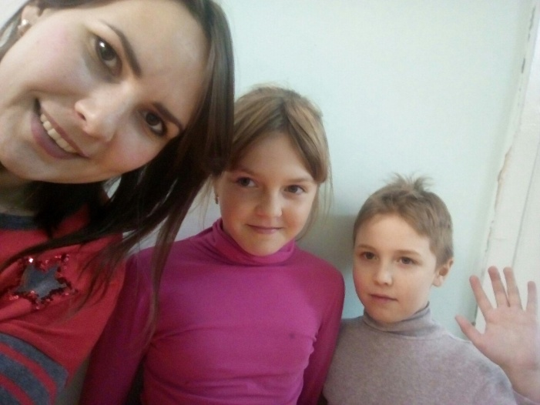 | 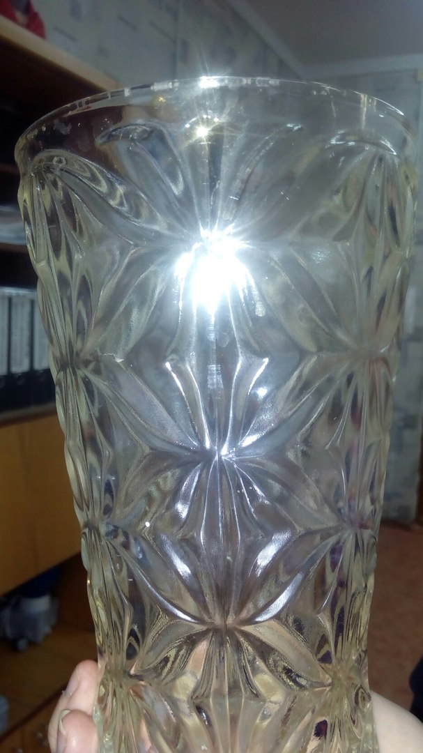 | 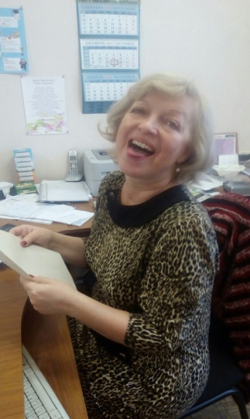
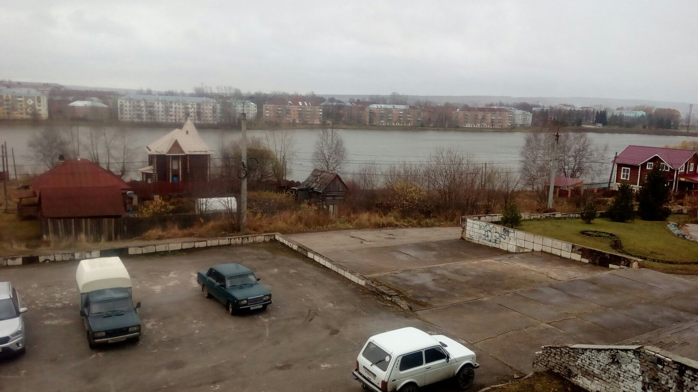 | 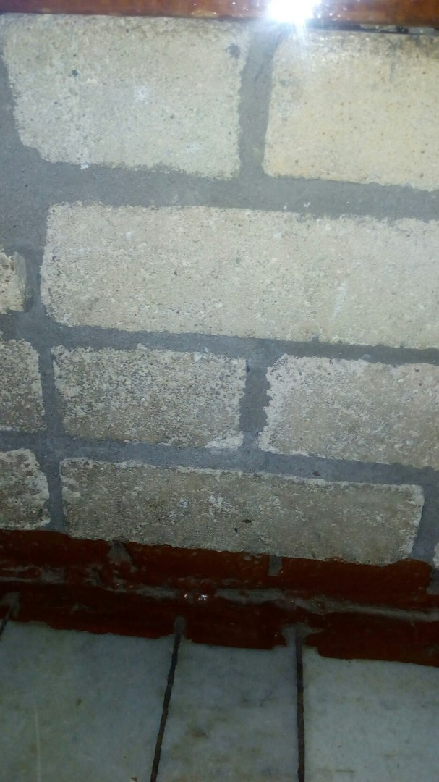 | 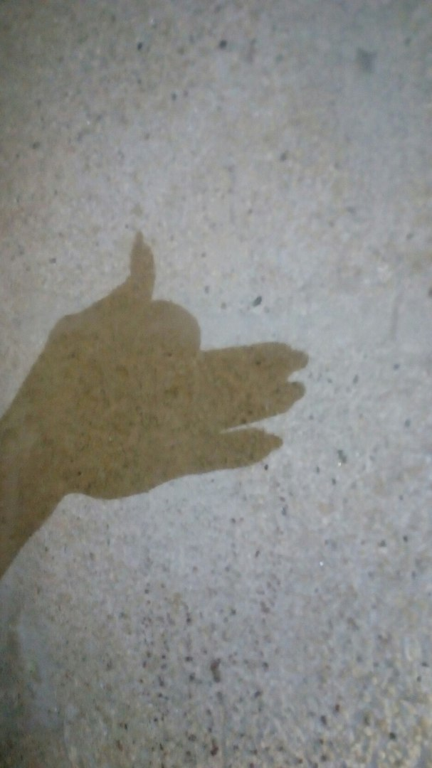
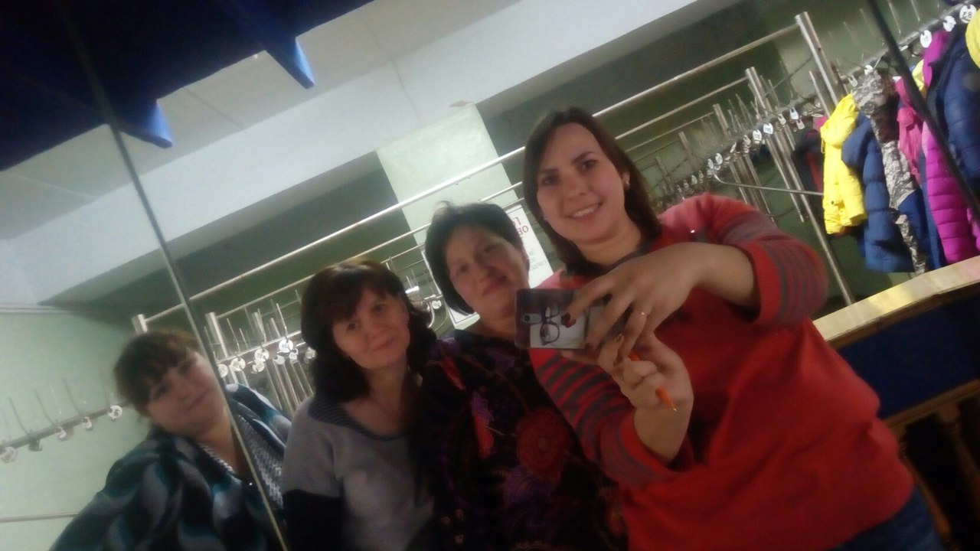 | 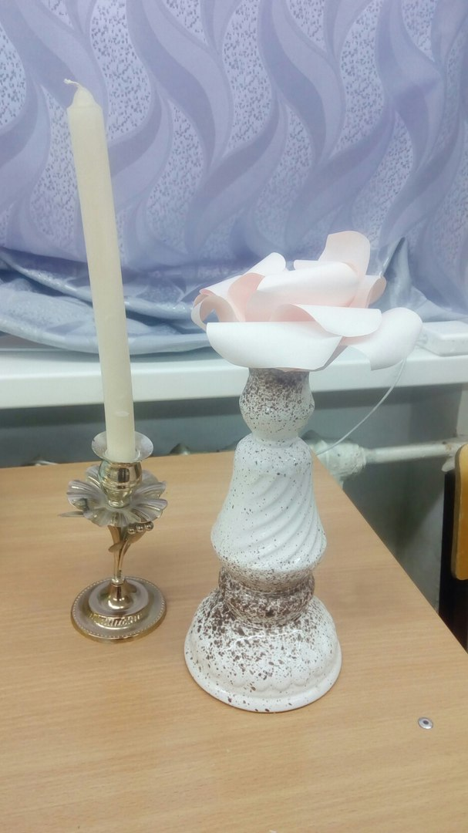 | 